
หน่วยการเรียนรู้ที่ 2

วันสำคัญของไทย

แผนการจัดการเรียนรู้ที่ 31 วันสำคัญที่เกี่ยวกับประเพณีและวัฒนธรรม

ชั้นประถมศึกษาปีที่ 3 เวลา 1 ชั่วโมง


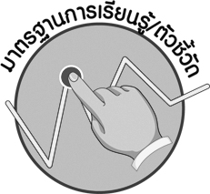

มาตรฐานการเรียนรู้/ตัวชี้วัด

มาตรฐานการเรียนรู้
ส 2.1 เข้าใจและปฏิบัติตนตามหน้าที่ของการเป็นพลเมืองดี มีค่านิยมที่ดีงามและธำรงรักษาประเพณีและวัฒนธรรมไทย ดำรงชีวิตอยู่ร่วมกันในสังคมไทยและสังคมโลกอย่างสันติสุข
ตัวชี้วัด
ส 2.1 ป.3/3 อธิบายความสำคัญของวันหยุดราชการที่สำคัญ


จุดประสงค์การเรียนรู้สู่ตัวชี้วัด

1. อธิบายถึงประเพณีและวัฒนธรรมวันสงกรานต์ วันพืชมงคล (K)
2. เข้าร่วมกิจกรรมในวันสำคัญวันสงกรานต์ วันพืชมงคล (P)
3. เห็นคุณค่าต่อประเพณีและวัฒนธรรมที่เป็นเอกลักษณ์ของไทย (A)



สาระสำคัญ

วันสงกรานต์ และวันพืชมงคลเป็นวันสำคัญที่เกี่ยวกับประเพณีและวัฒนธรรมไทย


สาระการเรียนรู้

วันสำคัญทางประเพณี และวัฒนธรรมไทย

คุณลักษณะอันพึงประสงค์
รักชาติ ศาสน์ กษัตริย์
ตัวชี้วัดที่ 1.2 ธำรงไว้ซึ่งความเป็นชาติไทย

สมรรถนะสำคัญของผู้เรียน
ความสามารถในการสื่อสาร



ชิ้นงานหรือภาระงาน (หลักฐาน ร่องรอยแสดงความรู้)
•
ชิ้นงานที่ 18 เรื่อง วันสำคัญของไทย


คำถามท้าทาย

นักเรียนจะรักษาประเพณีและวัฒนธรรมของไทยให้คงอยู่สืบไปได้อย่างไร
•


การจัดกิจกรรมการเรียนรู้

1. ครูนำบัตรคำ 2 คำ มาติดบนกระดาน และให้นักเรียนอ่านพร้อมกัน

วันพืชมงคล

วันสงกรานต์

จากนั้น ครูและนักเรียนร่วมกันสนทนา โดยครูใช้คำถาม ดังนี้
•
นักเรียนรู้จักวันสำคัญที่เกี่ยวข้องกับประเพณีและวัฒนธรรมของไทยใน วันใดบ้าง (ตัวอย่างคำตอบ วันสงกรานต์ วันพืชมงคล)
•
ในวันสำคัญทางประเพณีและวัฒนธรรม นักเรียนทำกิจกรรมใดบ้าง
(ตัวอย่างคำตอบ ทำบุญตักบาตรกับพ่อแม่ที่วัด ไปกราบผู้ใหญ่)
วันสงกรานต์

2. ครูนำบัตรคำและภาพประเพณี ติดที่บนกระดานให้นักเรียนดู จากนั้นครูอธิบายให้นักเรียนฟังและใช้คำถาม ดังนี้
•
ประเพณีวันสงกรานต์ตรงกับวันใด (วันที่ 13-15 เมษายน ของทุกปี)
•
มีความสำคัญอย่างไร (เป็นประเพณีขึ้นปีใหม่ของไทย เริ่มต้นจากวันที่ 13 เมษายน เรียกว่า วันมหาสงกรานต์ วันที่ 14 เมษายน เรียกว่า วันเนา เป็นวันที่ครอบครัวอยู่พร้อมหน้าทำกิจกรรมร่วมกัน และวันที่ 15 เมษายน เป็นวันเถลิงศกหรือขึ้นปีใหม่ของไทย)
•
กิจกรรมที่สำคัญในวันสงกรานต์มีการทำอะไรบ้าง (ตัวอย่างคำตอบ ทำบุญ
•
ตักบาตรที่วัด สรงน้ำพระ ก่อเจดีย์ทราย รดน้ำดำหัวขอพรจากผู้ใหญ่)
นักเรียนรู้สึกอย่างไรต่อประเพณีวันสงกรานต์ของไทย (ตัวอย่างคำตอบ รู้สึกภาคภูมิใจ ที่ชาติไทยมีวัฒนธรรมที่เป็นเอกลักษณ์ของตนเอง)
•
ประเพณีวันสงกรานต์ไทยมีความสำคัญต่อสังคมไทยอย่างไรบ้าง (ครูสรุปคำตอบของนักเรียนเป็นแผนภาพลงบนกระดาน)
ส่งเสริมความรักความสามัคคีในครอบครัว

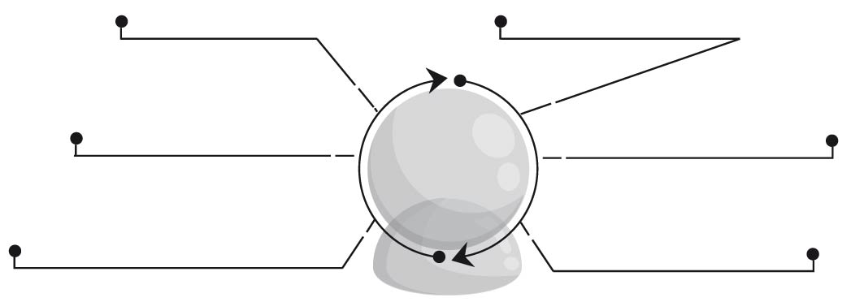
ส่งเสริมคนในชาติเกิดความรักความสามัคคี

ความสำคัญ
ของประเพณี
วันสงกรานต์ต่อ สังคมไทย
เป็นประเพณี และวัฒนธรรมของชาติ

ส่งเสริมให้รู้จักแสดงความเคารพผู้ใหญ่

ส่งเสริมการแสดงความกตัญญูต่อผู้มีพระคุณ

ส่งเสริมการทำความดีทางศาสนา

วันพืชมงคล

3. ครูนำบัตรคำหรือภาพเกี่ยวกับ ให้นักเรียนร่วมกันศึกษา จากนั้นครูอธิบายให้นักเรียนฟัง และใช้คำถามเพื่อให้นักเรียนร่วมกันแสดงความคิดเห็น ดังนี้
•
วันพืชมงคลตรงกับวันใดของปี เพราะเหตุใด (ตรงกับเดือนพฤษภาคม เพราะเป็นช่วงเข้าฤดูฝน เป็นช่วงที่เกษตรกรเริ่มทำนา)
ประเพณีวันพืชมงคลมีความสำคัญต่อสังคมไทยอย่างไร (ตัวอย่างคำตอบ สังคมไทยเป็นสังคมเกษตรกรรม โดยส่วนใหญ่การส่งเสริมทางด้านการทำอาชีพทางการเกษตรจึงมีความสำคัญต่อประเทศไทย)
•
•
คำขวัญที่ว่า “ในน้ำมีปลา ในนามีข้าว” แสดงให้เห็นถึงอะไรของประเทศไทย (ตัวอย่างคำตอบ แสดงถึงความอุดมสมบูรณ์ทางด้านเกษตรกรรมของไทย)
•
จุดมุ่งหมายของการจัดพระราชพิธีในวันพืชมงคลเพื่อวัตถุประสงค์ใด (เพื่อทำ ขวัญเมล็ดพันธุ์ต่าง ๆ ก่อนการเพาะปลูก และสนับสนุนส่งเสริมขวัญกำลังใจของชาวนาและเกษตรกรไทย)
จากนั้น ครูอธิบายเพิ่มเติมว่า

วันพืชมงคลเป็นพระราชพิธีที่พระมหากษัตริย์ทรงเสด็จประกอบพระราชพิธีเองหรือทรงมอบให้พระราชวงศ์เสด็จประกอบพระราชพิธีมาตั้งแต่สมัยโบราณ เพื่อเป็นการส่งเสริมการประกอบอาชีพของเกษตรกรซึ่งเป็นคนส่วนใหญ่ของประเทศ

4. ครูให้ผู้แทนนักเรียนที่เคยดูการถ่ายทอดพระราชพิธีทางโทรทัศน์มาเล่าให้เพื่อนฟัง
หน้าชั้นเรียนว่า ในพระราชพิธีมีการประกอบพิธีอย่างไรบ้าง โดยให้ครูอธิบายให้นักเรียนฟังเพิ่มเติม
5. ให้นักเรียนและครูร่วมกันสรุปความรู้ ดังนี้
• วันสงกรานต์ และวันพืชมงคลเป็นวันสำคัญที่เกี่ยวกับประเพณีและวัฒนธรรมไทย
6. ครูให้นักเรียนร่วมกันแสดงความคิดเห็น โดยครูใช้คำถามท้าทาย ดังนี้
•
นักเรียนจะรักษาประเพณีและวัฒนธรรมของไทยให้คงอยู่สืบไปได้อย่างไร
7. ให้นักเรียนทำชิ้นงานที่ 18 เรื่อง วันสำคัญของไทย

การจัดบรรยากาศเชิงบวก

ให้นักเรียนร่วมกันสรุปความรู้ เรื่อง วันสำคัญของไทย


สื่อการเรียนรู้

1. บัตรคำวันสำคัญที่เกี่ยวข้องกับประเพณีและวัฒนธรรม
2. ชิ้นงานที่ 18 เรื่อง วันสำคัญที่เกี่ยวข้องกับประเพณีและวัฒนธรรม

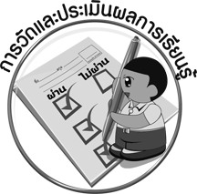
การวัดและประเมินผลการเรียนรู้

1. วิธีการวัดและประเมินผล
1.1 สังเกตพฤติกรรมของนักเรียนในการเข้าร่วมกิจกรรม
1.2 ตรวจชิ้นงานที่ 18
2. เครื่องมือ
• แบบสังเกตพฤติกรรมการเข้าร่วมกิจกรรม
3. เกณฑ์การประเมิน
• การประเมินพฤติกรรมการเข้าร่วมกิจกรรม
ผ่านตั้งแต่ 2 รายการ ถือว่า ผ่าน
ผ่าน 1 รายการ ถือว่า ไม่ผ่าน



การประเมินผลตามสภาพจริง (Rubrics)

การประเมินชิ้นงานที่ 18 ให้ผู้สอนพิจารณาจากเกณฑ์การประเมินผลตามสภาพจริง (Rubrics)
เรื่อง วันสำคัญของไทย

เกณฑ์การประเมิน | ระดับคะแนน
เกณฑ์การประเมิน | 4 | 3 | 2 | 1
หาภาพเกี่ยวกับวันหยุดราชการที่ดีของไทยและเขียนอธิบายหรือสรุปความสำคัญของ  วันสำคัญของไทย | หาภาพเกี่ยวกับวันหยุดราชการที่ดีของไทย และเขียนอธิบายหรือสรุปความสำคัญของวันสำคัญของไทย  ได้สัมพันธ์กับหัวข้อที่กำหนดและแตกต่างจากที่ครูยกตัวอย่าง  มีการเชื่อมโยง  ให้เห็นถึงความสัมพันธ์กับตนเองและผู้อื่น | หาภาพเกี่ยวกับวันหยุดราชการที่ดีของไทยและเขียนอธิบายหรือสรุปความสำคัญของวันสำคัญของไทย  ได้สัมพันธ์กับหัวข้อที่กำหนดแตกต่างจากที่  ครูยกตัวอย่าง  มีการเขียนและอธิบายให้เห็นถึงความสัมพันธ์กับตนเองอย่าง  เป็นเหตุเป็นผล | หาภาพเกี่ยวกับวันหยุดราชการที่ดีของไทยและเขียนอธิบายหรือสรุปความสำคัญของวันสำคัญของไทย  ได้สัมพันธ์กับหัวข้อที่กำหนด ตามที่ครูยกตัวอย่าง และมีการเขียนอธิบายยกตัวอย่างเพิ่มเติมให้เข้าใจง่าย | หาภาพเกี่ยวกับวันหยุดราชการที่ดีของไทยและเขียนอธิบายหรือสรุปความสำคัญของวันสำคัญของไทย  ได้สัมพันธ์กับหัวข้อที่กำหนด ตามที่ครูยกตัวอย่าง แต่ไม่มีการเขียนอธิบายเพิ่มเติม



ข้อเสนอแนะของผู้บริหารสถานศึกษา

______________________________________________________________________________
______________________________________________________________________________
______________________________________________________________________________
______________________________________________________________________________
______________________________________________________________________________
______________________________________________________________________________
______________________________________________________________________________
______________________________________________________________________________
______________________________________________________________________________
______________________________________________________________________________
______________________________________________________________________________
______________________________________________________________________________
______________________________________________________________________________
______________________________________________________________________________
______________________________________________________________________________
______________________________________________________________________________
______________________________________________________________________________
______________________________________________________________________________
______________________________________________________________________________
______________________________________________________________________________
______________________________________________________________________________
______________________________________________________________________________
______________________________________________________________________________
______________________________________________________________________________

ลงชื่อ_________________________ (ผู้บริหารสถานศึกษา)
(_________________________)
________/________/________


บันทึกหลังการสอน

ผลการจัดการเรียนการสอน

______________________________________________________________________________
______________________________________________________________________________
______________________________________________________________________________
______________________________________________________________________________
______________________________________________________________________________
______________________________________________________________________________

ปัญหา / อุปสรรค

______________________________________________________________________________
______________________________________________________________________________
______________________________________________________________________________
______________________________________________________________________________
______________________________________________________________________________
______________________________________________________________________________

แนวทางแก้ไข

______________________________________________________________________________
______________________________________________________________________________
______________________________________________________________________________
______________________________________________________________________________
______________________________________________________________________________
______________________________________________________________________________

ลงชื่อ_____________________________ (ผู้บันทึก)
(____________________________)
_________/__________/________

